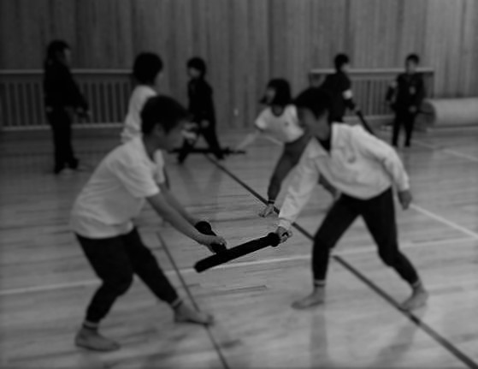

参加申込、お問い合わせ

徳島県協会

事務局　　上田

（090-8282-1517）

エアーソフト剣を使っているので、小さな子供でも安全です。

親子で、又は、お友達と一緒に

スポチャンを楽しみませんか？

老若男女が安全かつ公平にプレー

できる健康スポーツです

徳島県スポーツチャンバラ協会主催

スポーツチャンバラ競技大会

## 12月4日（日）　　9：30～12：30

**板野田園パーク　健康の館**

**参加費無料！　当日参加ＯＫ！！**

**対象年齢：５歳以上　＊親子での参加大歓迎＊**

**運動ができる服装でお越しください。**

**当日は、裸足で行います。**

「Love&Fan!とくしまスポーツ活性計画」は県内の企業団体からの協賛金で運営しています。

≪平成27年度協賛企業・団体≫

(公財)徳島県体育協会／(株)阿波銀行／(株)徳島銀行／大塚製薬(株) ／(株)大塚製薬工場／大鵬薬品工場(株) ／大塚倉庫(株) ／大塚化学(株) ／大塚食品(株) ／（一財）徳島県スポーツ振興財団／（一社）徳島新聞／日亜化学工場(株) ／三和電業グループ／Pikara by STNet／(株)岡田企画／(株) 笹倉スポーツ社／サンスター(株)徳島工場／四国放送(株) ／日比野病院／(株)リヴドゥコーポレーション／イツモスマイル(株) ／(株)四国銀行／(株)タカハタ／（一社）徳島県医師会／（一社）徳島県歯科医師会／（一社）徳島県薬剤師会／徳島信用金庫／富田製薬(株) ／（医）青鳳会美摩病院／山本光学(株) ／（医）凌雲会稲次整形外科病院／ナカニシサイクル